|  |  |
| --- | --- |
| **TEAM - TRUY CẬP TỪ NHÀ**  Hệ Thống Thông Tin  Nguyên Tắc & Phương Pháp Điều Hành |  |

Microsoft Teams là một nền tảng học tập trên mạng, học sinh có thể giao tiếp với giáo viên và cộng tác với các bạn trong lớp. Học sinh có thể tương tác trực tiếp với giáo viên của mình trên Microsoft Teams. Ứng dụng này cho phép thảo luận với nhóm học của lớp, ghi chép trong lớp học, các buổi họp qua video, và các buổi họp của lớp trên mạng. Microsoft Teams có thể truy cập bằng máy vi tính và bằng thiết bị di động.

**Cách truy cập và cài đặt MS Teams**  
  
MS Teams có thể được sử dụng trực tuyến qua trình duyệt của bạn hoặc bằng cách cài đặt ứng dụng vào máy tính của bạn. **Hệ Thống Thông Tin đề nghị bạn nên cài đặt ứng dụng vì nó cung cấp nhiều chức năng hơn và đáng tin cậy hơn.**

**1) Bắt đầu bằng cách mở phiên bản trực tuyến:**

* Vào [my.cherrycreekschools.org](http://my.cherrycreekschools.org/)
* Đăng nhập bằng email và mật khẩu CCSD của bạn.
* Bên dưới ô **MyProductivity,** bấm vào ô **Microsoft** **Teams**:

[](https://helpdesk.cherrycreekschools.org/api/v3/mojo_files/91766)

* Phiên bản trực tuyến của MS Teams sẽ mở ra trong trang trình duyệt mới, tại đây có thể sẽ hỏi ID và mật khẩu CCSD của bạn để đăng nhập vào Office 365.

**2) Tải và cài đặt các ứng dụng của người sử dụng:**

* Sau khi mở phiên bản Teams trực tuyến, để cài đặt ứng dụng Team của người sử dụng, hãy bấm **vào biểu tượng Download Desktop App** ở góc dưới bên trái của trang Teams:

[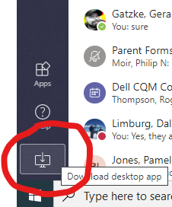](https://helpdesk.cherrycreekschools.org/api/v3/mojo_files/91773)

* Cài đặt Teams sẽ tải xuống máy vi tính của bạn, nhấp **vào biểu tượng 'Teams_windows_x64.ex**' ở phía dưới bên trái của trang trình duyệt:

[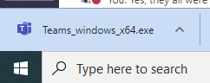](https://helpdesk.cherrycreekschools.org/api/v3/mojo_files/91776)

* Làm theo những hướng dẫn cài đặt. Khi hoàn tất, biểu tượng Teams sẽ xuất hiện trong **Start Menu**

**3) Khởi động ứng dụng Teams trên máy vi tính:**

* Từ Start Menu 
* Bấm vào biểu tượng Microsoft Teams để khởi động ứng dụng:

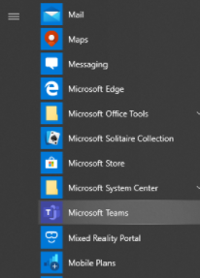

**Tài nguyên:**

* Các bài viết về Kiến Thức của Teams - <https://helpdesk.cherrycreekschools.org/help/topic/261793>